**Praktek Penyusunan Panduan Mutu**

**Capaian Pembelajaran (Kompetensi)**:

Peserta dapat membuat Dokumen Panduan Mutu Laboratorium dan memperesentasikannya dengan rasa rtanggung jawab (C3,A3, P3).

**Sistematika**

1. Pendahuluan: hubungan dengan topik terdahulu dan yang akan datang

2. Dari Dokumen mutu ISO/EAC 17025 ke Tabel Pertanyaan yang dibuat UNDIP (Prof Istadi) dan

berakhir ke penyusunan Panduan Mutu

3. Praktek Tersruktur Penyusunan Dokumen

4. Evaluasi hasil

**Reference:**

1. <https://www.iso.org/obp/ui/#iso:std:iso-iec:17025:en>

**1. Pendahuluan**

**ISO / IEC 17025: 2017** merupakan standar ISO yang digunakan oleh Laboratorium yang merupakan persyaratan umum untuk kompetensi laboratorium pengujian dan kalibrasi. Di sebagian negara-negara besar, ISO/IEC 17025 adalah standar akreditasi untuk dianggap kompeten secara teknis.

Tidak semua butir-butir yang terdapat dalam dokumen ini dapat diaplikasikan pada workshop ini mengingat tidak semua Peserta dari Laboratorium Pengujian. Oleh karena itu, beberapa butir dalam ISO/IEC 17025 : 2017 ini perlu disesuaikan dengan kondisi dan tugas pokok Laboratorium Saudara.

Dokumen Sistem Mutu Manajemen Laboratorium

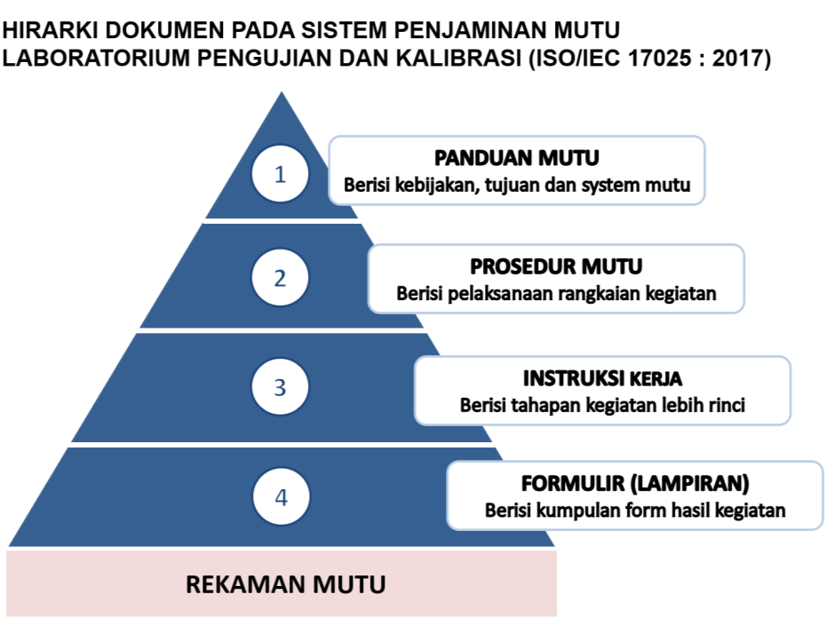

**Tabel 1.1. Isian penggolongan dokumen dari tugas yang telah Saudara kumpulkan sebelumnya.**

|  |  |  |  |  |  |  |
| --- | --- | --- | --- | --- | --- | --- |
| **No Topik atau Tugas** |  | **Termasuk Dokumen** | | | | |
| **1** | **2** | **3** | **4** | **Rek** |
| 1 | Analisis resiko dan ketidakberpihakan |  |  |  |  |  |
| 2 | Struktur organisasi Pengelola |  |  |  |  |  |
| 3 | Formulir suhu dan kelembaban |  |  |  |  |  |
| 4 | Prosedur penanganan, penyimpanan, penggunaan serta Rencana  Pemeliharaan Peralatan |  |  |  |  |  |
| 5 | Instruksi kerja Peralatan (dilengkapi prosedur pengecekan antara  peralatan) |  |  |  |  |  |
| 6 | Rekaman Rencana Program Kalibrasi Peralatan |  |  |  |  |  |
| 7 | Prosedur dan Rekaman untuk Pengisolasian Peralatan yang  mengalami pembebanan berlebih atau peralatan yang 9mengalami kerusakan |  |  |  |  |  |
| 9 | Rekaman Program Pemeliharaan Peralatan |  |  |  |  |  |
| 10 | Prosedur dan Rekaman Layanan yang disediakan secara eksternal  . Daftar pemasok/supplier eksternal dilengkapi dengan dokumen sertifikat akreditasi dan SIUP |  |  |  |  |  |

**Topik saat ini:**

Pada pertemuan ini (2 hari), Saudara akan membuat dokumen Panduan Mutu,

**Topik selanjutan:**

Pembuatan/penyusunan prosedur, instruksi kerja dan formulir pada dua hari pertemuan berikutnya.

**2. Cara Praktis Menyusun Panduan Mutu**

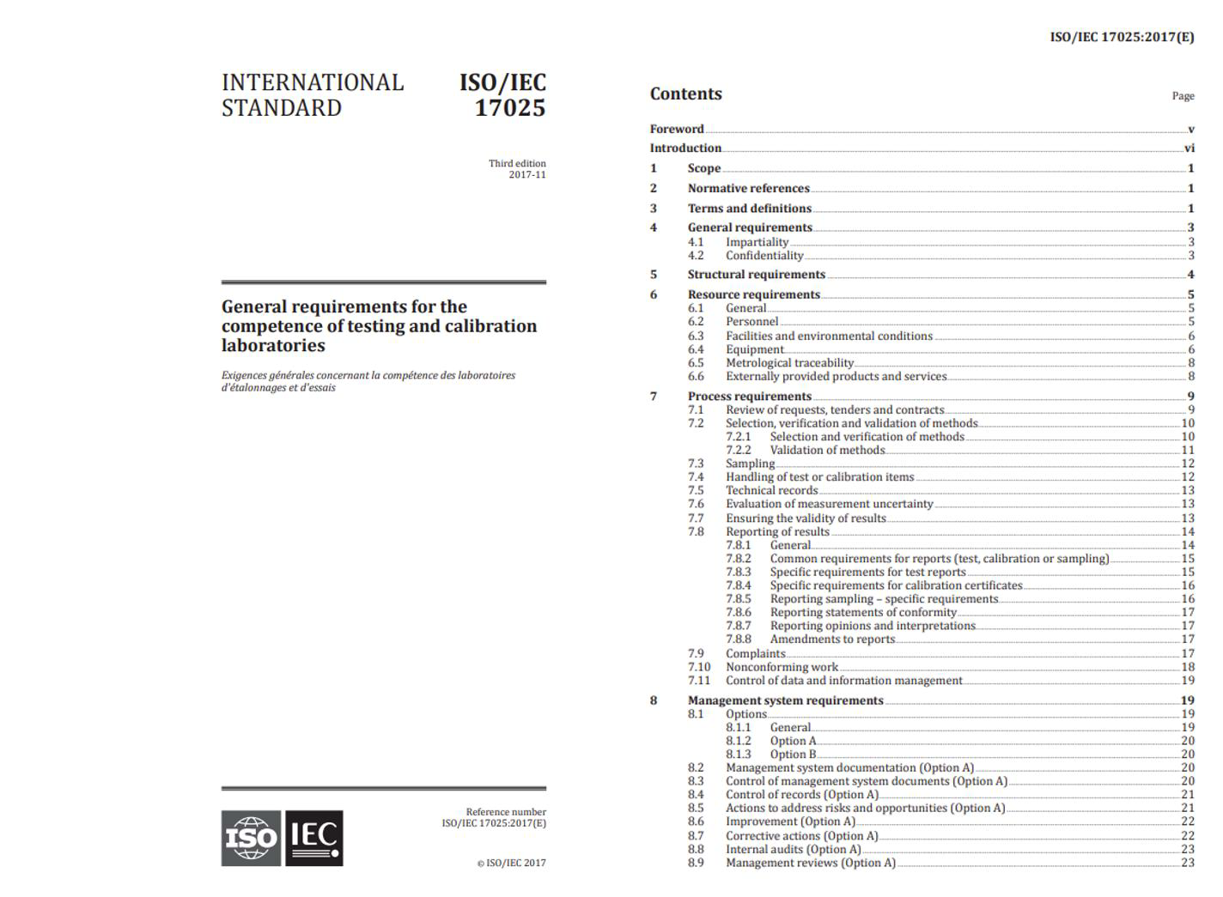

**STRUKTUR ISO/IEC 17025: 2017**

• **Daftar Isi**

• **Kata Pengantar**

• **Pendahuluan**

• **Ruang Lingkup**

• **Acuan normatif**

• **Istilah dan Definisi**

• **Persyaratan Umum**

• **Persyaratan Struktural**

• **Persyaratan Sumberdaya**

• **Persyaratan Proses**

• **Persyaratan Sistim Manajemen Lampiran A : Ketertelusuran Metrologi Lampiran B : Sistim manajemen**

**Bibliografi**

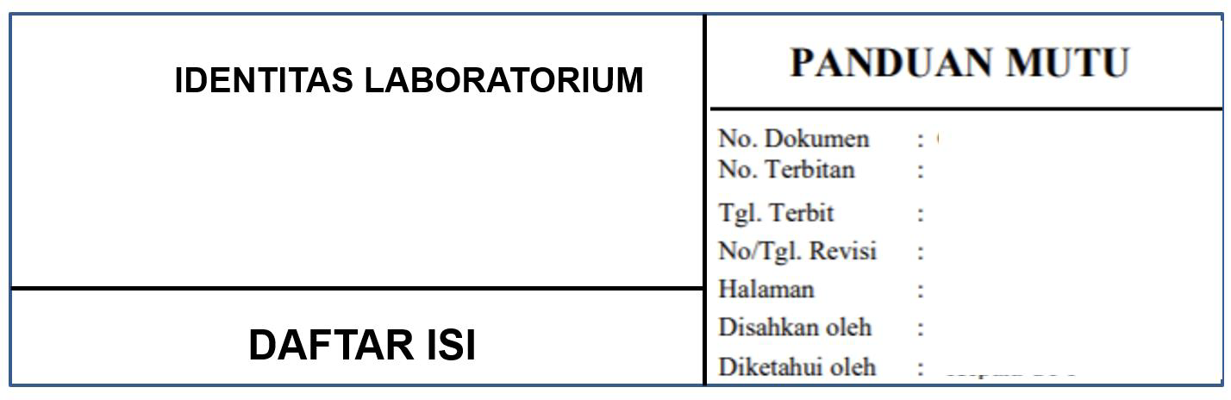

|  |  |  |
| --- | --- | --- |
| **DAFTAR ISI** | | |
| 1 | PROFIL LABORATORIUM |  |
| 2 | VISI LABORATORIUM |  |
| 3 | MISI LABORATORIUM |  |
|  |  |  |
| 4 | PERSYARATAN UMUM |  |
| 5 | PERSYARATAN STRUKTUR |  |
| 6 | PERSYARATAN SUMBER DAYA |  |
| 7 | PERSYARATAN PROSES |  |
| 8 | PERSYARATAN SISTEM MANAJEMEN |  |
|  | LAMPIRAN-LAMPIRAN: |  |

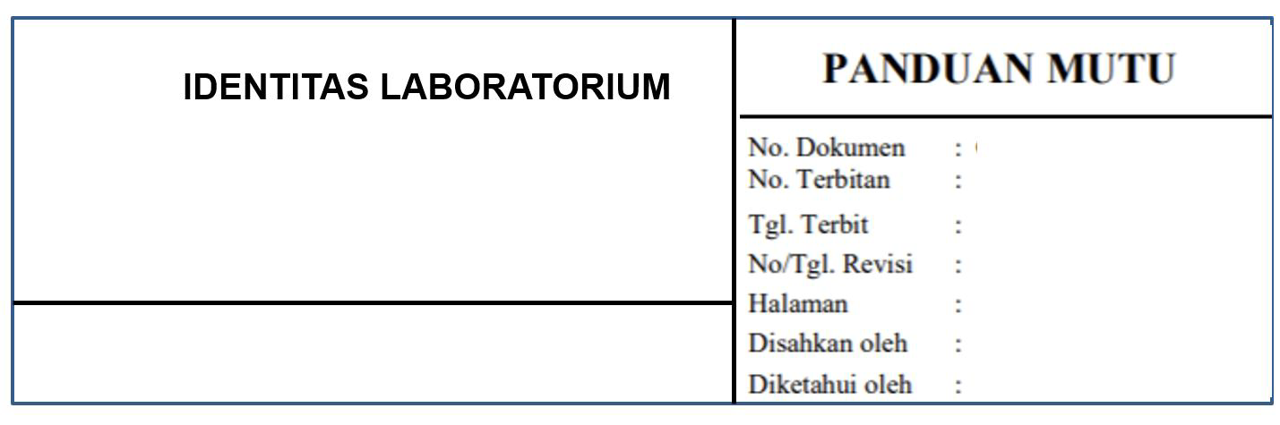

**1. PROFIL LABORATORIUM**

Berikan gambaran

Kapan lab berdiri. Untuk keperluan apa, SK pendirian dsb

Alamat

Dsb.



**2. VISI LABORATORIUM**

Berikan visi dari Laboratorium Saudara9



**3. MISI LABORATORIUM**

Berikan Misi dari Laboratorium Saudara

Bagaimana merubah Sattement yang ada pada Dokumen ISO/IEC : 17025-2017 ke pernyataan Panduan Mutu.

Berikut adalah statement ISO/IEC 17025-2017 pada point (klausa) 6 (Persyaratan sumber daya).

**6.1 Umum**

Harus memiliki personil, fasilitas, peralatan, sistim dan layanan pendukung untuk mengelola dan melaksanakan kegiatan laboratoriumnya.

**6.2 Personil**

6.2.1 Semua personil laboratorium baik internal maupun eksternal yang dapat mempengaruhi kegiatan laboratorium harus tidak memihak dalam tindakannya, berkompeten dan bekerja sesuai dengan sistim manajemen laboratorium

6.2.2 Laboratorium harus mendokumentasikan persyaratan kompetensi untuk setiap fungsi   
yang mempengaruhi hasil kegiatan laboratorium, (termasuk persyaratan pendidikan,   
kualifikasi, pelatihan, pengetahuan teknis, keterampilan dan pengalaman).

6.2.3 Laboratorium harus memastikan bahwa personel memiliki kompetensi untuk melakukan   
kegiatan laboratorium dimana mereka bertanggung jawabnya untuk meng evaluasi signifikansi penyimpangan

**60ara merubah dalam dokumen panduan mutu adalah**

“ketik ulang seluruh statement dalam dokumen iso 17025, tambahkan pada kalimat pertama subyek dari kalimat tersebut, Misalnya, Laboratorium “X” harus ………..… (kalimat berikutnya sesuai dengan statement dari dokumen ISO 17025. Perhatikan contoh berikut,



**6. PERSYARATAN SUMBER DAYA 6.2. PERSONIL LABORATORIUM**

**6.1 Persyaratan Umum**.

Laboratorium Teknik Elektro Universitas Tidar harus memiliki personil, fasilitas, peralatan, sistem, dan layanan pendukung untuk mengelola dan melaksanakan kegiatan laboratorium

**6.2. Personil Laboratorium**

6.2.1 Laboratorium Teknik Elektro Universitas Tidar harus memiliki personil laboratorium yang tidak memihak dalam tindakannya, berkompeten dan bekerja sesuai dengan sistim manajemen laboratorium

6.2.2 Laboratorium Teknik Elektro Universitas Tidar harus mendokumentasikan persyaratan kompetensi untuk setiap fungsi yang mempengaruhi hasil kegiatan laboratorium, (termasuk persyaratan pendidikan, kualifikasi, pelatihan, pengetahuan teknis, keterampilan dan pengalaman).

6.2.3 Laboratorium Teknik Elektro Universitas Tidar harus memastikan bahwa personel memiliki kompetensi untuk melakukan kegiatan laboratorium dimana mereka bertanggung jawabnya untuk meng evaluasi signifikansi penyimpangan

Dst… dst…

|  |
| --- |
| **/** |
| **TUGAS PENYUSUNAN PANDUAN MUTU** |
|  |

Buatlah document Panduan mutu (dari klausa 1 sd. klausa 8) sesuai dengan tugas pokok dan fungsi Saudara. Bilamana Laboratorium Saudara bukan lab pengujian, lakukanlah modifikasi-modifikasi agar dapat digunakan sebagai panduan mutu saat Anda bekerja.6

|  |
| --- |
|  |
| **TUGAS PRESENTASI HASIL PENYUSUNAN PANDUAN MUTU** |
|  |

Saat diskusi hasil, berikan komentar Saudara terhadap hasil Dokumen Panduan Mutu teman Saudara dengan cara mengisi Form yang disediakan oleh Panitia.

|  |
| --- |
|  |
| **Penutup** |
|  |

Dokumen yang Saudara susun hanya akan berguna bilamana dilaksanakan dengan penuh tanggung jawab, kemudian dievalusi dan dilakukan Tindakan perbaikan. Jadikan Siklus PDCA sebagai usaha Bersama peningkatan mutu Laboratorium dimana Saudara bekerja. Selamat dan sukses selalu.

**LAMPIRAN.**

ISO/IEC 17025 : 2017 KLAUSA 1 sd 8